**064-F-Keyboardoperationtest-U-D-B测试用例文档**

**测试目标：**当创建一个文件时，可以通过键盘输入文件的名字。保存文件时，也可以输入文件名。

**重要级：**高

**优先级：**高

**测试背景：**文件创建和保存功能已经设置并调试完成

**前置条件：**无

**测试环境：**Window 11

**测试阶段：**单元测试

**自动化标识：**F

**测试步骤：**

（1）创建一个文件

（2）键盘输入文件名

（3）保存一个文件

（4）键盘输入文件名

**预期结果：**

文件名字可以由键盘输入，正确且保存路径正确

**预期测试工作量：**5min

**实际结果**

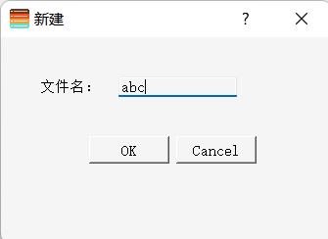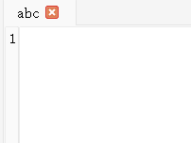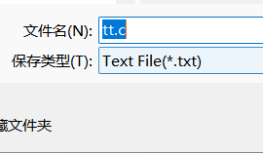

文件名字可以由键盘输入，正确且保存路径正确。与预期相符。

**测试结论**

测试无错误。